

Carnet de santé de l’enfant
Dossier N° :

EN CAS D’URGENCE

En cas d’urgence, rendez-vous directement au plateau médical NEST où un pédiatre de garde y est présent 24h/24, 7j/7 :
Plateau médical NEST
546 HLM Grand Médine, Dakar
33 835 33 33 / 76 644 99 48

Vous pouvez également vous rapprocher de la clinique NEST après avoir appelé pour vérifier la présence d’un pédiatre :
Clinique NEST
64 Liberté 6 Extension VDN Nord, Dakar
33 867 58 58 / 76 504 73 42

CACHET DU MÉDECIN TRAITANT

IDENTITÉ

ENFANT
NOM PRÉNOM
DATE DE NAISSANCE

MÈRE
NOM PRÉNOM
DATE DE NAISSANCE
PROFESSION
TÉLÉPHONE
ADRESSE

PÈRE
NOM PRÉNOM
DATE DE NAISSANCE
PROFESSION
TÉLÉPHONE
ADRESSE

AVIS AUX PARENTS
Ce carnet de santé réunit tous les évènements qui concernent le suivi pédiatrique de votre enfant. Il constitue un lien entre les professionnels de la santé et votre enfant, afin d’assurer les meilleurs soins et le meilleur suivi possibles. Emportez toujours ce carnet lorsque vous allez chez le médecin, à l’hôpital ou encore en voyage.

RÉSUMÉ DE L’ACCOUCHEMENT

DATE HEURE
TERME
MÉDECIN ACCOUCHEUR
LIQUIDE AMNIOTIQUE CLAIR ☐
TEINTÉ ☐
MÉCONIAL ☐
MODE D’ACCOUCHEMENT VOIE BASSE ☐
CÉSARIENNE ☐

SI VOIE BASSE
DURÉE DU TRAVAIL
DURÉE DE L’EXPULSION
EXPULSION SPONTANÉE ☐
ASSISTÉE : VENTOUSE ☐
FORCEPS ☐

SI CÉSARIENNE
INDICATIONS

ENFANT
SEXE FÉMININ ☐ MASCULIN ☐
POIDS TAILLE
PC PB
PT
APGAR 1ère MINUTE :
5ème MINUTE :
RÉANIMATION OUI ☐ NON ☐
SI OUI, OXYGÈNE ☐ ASPIRATION ☐
AUTRES :
ANOMALIE OU MALFORMATION

VITAMINE K1 ☐ COLLYRE ☐ AUTRES ☐

PARCOURS DU SUIVI PÉDIATRIQUE

Âge | Actes
M0 | Consultation pédiatrique + Vaccinations
M1 | Consultation pédiatrique + Vaccinations
M2 | Consultation pédiatrique + Vaccinations
M3 | Consultation pédiatrique +Vaccinations
M4 | Consultation pédiatrique + Vaccinations
M5 | Consultation pédiatrique
M6 | Consultation pédiatrique + Vaccinations
M9 | Consultation pédiatrique + Vaccinations
M12 | Consultation pédiatrique + Vaccinations
M15 | Consultation pédiatrique + Vaccinations
M18 | Consultation pédiatrique + Vaccinations
M24 | Consultation pédiatrique + Vaccinations
M30 | Consultation pédiatrique
M36 | Consultation pédiatrique

SUIVI DE LA NAISSANCE À 1 MOIS

ICTÈRE OUI ☐
NON ☐
DYSPNÉE OUI ☐
NON ☐
CYANOSE OUI ☐
NON ☐
RÉACTION AUX STIMULI SONORES OUI ☐
NON ☐
RECHERCHE DES OTOÉMISSIONS ACOUSTIQUES OUI ☐
NON ☐
VIGILANCE NORMALE OUI ☐
NON ☐
ÉTAT OCULAIRE NORMAL OUI ☐
NON ☐
SOUFFLE CARDIAQUE OUI ☐
NON ☐
FÉMORALES PERÇUES OUI ☐
NON ☐
RÉFLEXE PROTOMOTEUR OUI ☐
NON ☐
TONUS AXIAL OUI ☐
NON ☐
TONUS DES MEMBRES NORMAL OUI ☐
NON ☐
MOBILITÉ NORMALE OUI ☐
NON ☐
HANCHES
HÉPATOMÉGALIE OUI ☐
NON ☐
SPLÉNOMÉGALIE OUI ☐
NON ☐
HERNIE OUI ☐
NON ☐
SI OUI, PRÉCISER
FOSSES LOMBAIRES
ORGANES GÉNITAUX
AUTRES
ALIMENTATION ALLAITEMEMENT MATERNEL ☐
ALLAITEMENT ARTIFICIEL ☐
ALLAITEMENT MIXTE ☐
REMARQUES

SUIVI DE 1 MOIS À 4 MOIS

Date | Âge | T° | Poids | Taille | PC | PT

SUIVI DE 1 MOIS À 4 MOIS

Examen, diagnostic et traitement | Cachet et signature

SUIVI DE 4 MOIS À 6 MOIS

Date | Âge | T° | Poids | Taille | PC | PT

SUIVI DE 4 MOIS À 6 MOIS

Examen, diagnostic et traitement | Cachet et signature

SUIVI DE 6 MOIS À 8 MOIS

Date | Âge | T° | Poids | Taille | PC | PT

SUIVI DE 6 MOIS À 8 MOIS

Examen, diagnostic et traitement | Cachet et signature

SUIVI DE 8 MOIS À 12 MOIS

Date | Âge | T° | Poids | Taille | PC | PT

SUIVI DE 8 MOIS À 12 MOIS

Examen, diagnostic et traitement | Cachet et signature

SUIVI DE 12 MOIS À 24 MOIS

Date | Âge | T° | Poids | Taille | PC | PT

SUIVI DE 12 MOIS À 24 MOIS

Examen, diagnostic et traitement | Cachet et signature

SUIVI DE 24 MOIS À 36 MOIS

Date | Âge | T° | Poids | Taille | PC | PT

SUIVI DE 24 MOIS À 36 MOIS

Examen, diagnostic et traitement | Cachet et signature

SUIVI DE 36 MOIS À 48 MOIS

Date | Âge | T° | Poids | Taille | PC | PT

SUIVI DE 36 MOIS À 48 MOIS

Examen, diagnostic et traitement | Cachet et signature

SUIVI DE 48 MOIS À 60 MOIS

Date | Âge | T° | Poids | Taille | PC | PT

SUIVI DE 48 MOIS À 60 MOIS

Examen, diagnostic et traitement | Cachet et signature

Courbes de croissance

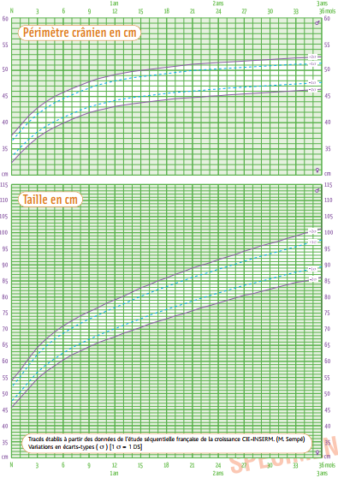
Croissance des filles et des garçons de la naissance à 3 ans
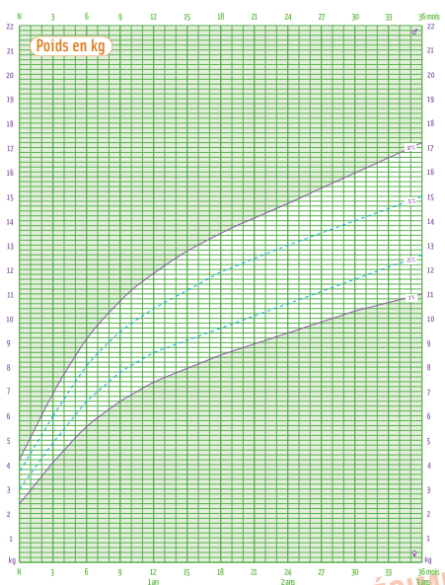
Croissance pondérale des filles et des garçons de la naissance à 3 ans
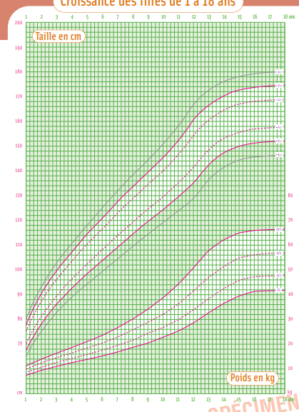
Croissance des filles de 1 à 18 ans
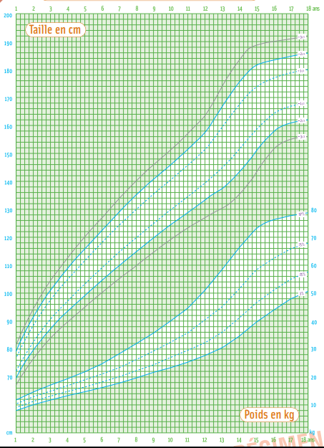
Croissance des garçons de 1 à 18 ans

Conseils nutritionnels
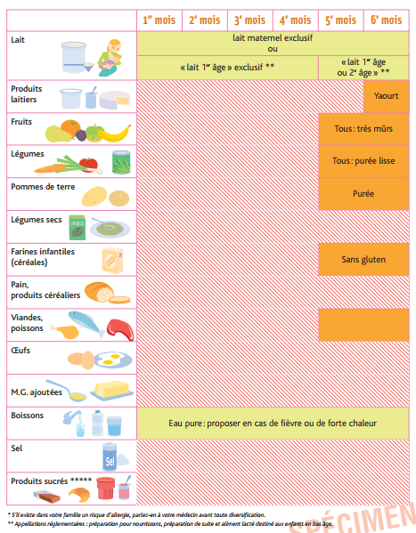
* S’il existe dans votre famille un risque d’allergie, parlez-en à votre médecin avant toute diversification. / ** préparation pour nourrissons, préparation de suite et aliment lacté destiné aux enfants en bas âge.
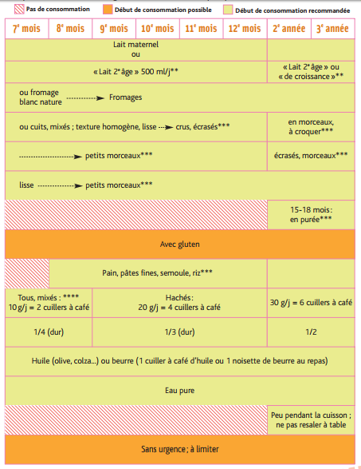
*** A adapter en fonction de la capacité de mastication et de déglutition, et de la tolérance digestive de l’enfant. **** Limiter les charcuteries. ***** Biscuits, bonbons...

Suivi vaccinal

CALENDRIER VACCINAL

Mois | Vaccins
M0 | Tuberculose et Hépatite B
M1 | Hépatite B
M2 | DTCP-Hib, Pneumocoque et Rotavirus
M3 | DTCP-Hib, Pneumocoque et Rotavirus
M4 | DTCP-Hib et Pneumocoque
M6 | Hépatite B
M9 | Fièvre jaune et Rougeole-Oreillons-Rubéole
M12 | Méningocoque
M15 | Hépatite A, Rougeole-Oreillons-Rubéole et Méningocoque
M18 | DTCP-Hib
M24 | Hépatite A, Pneumocoque et Fièvre Typhoïde
5 ans | Hépatite B et DTCP
VACCCINATION

TUBERCULOSE
DATE | ÂGE | Méthode et origine du vaccin | CACHET

HÉPATITE B
DATE | ÂGE | Méthode et origine du vaccin | CACHET

DIPHTÉRIE – TÉTANOS – COQUELUCHE – POLIOMYÉLITE – HIB
DATE | ÂGE | Méthode et origine du vaccin | CACHET

ROTAVIRUS
DATE | ÂGE | Méthode et origine du vaccin | CACHET

PNEUMOCOQUE
DATE | ÂGE | Méthode et origine du vaccin | CACHET

FIÈVRE JAUNE (rappel tous les 10 ans)
DATE | ÂGE | Méthode et origine du vaccin | CACHET

DIPHTÉRIE – TÉTANOS – COQUELUCHE – POLIOMYÉLITE
DATE | ÂGE | Méthode et origine du vaccin | CACHET
ROUGEOLE – OREILLONS – RUBÉOLE
DATE | ÂGE | Méthode et origine du vaccin | CACHET

MÉNINGOCOQUE
DATE | ÂGE | Méthode et origine du vaccin | CACHET

FIÈVRE TYPHOÏDE (rappel tous les 3 ans)
DATE | ÂGE | Méthode et origine du vaccin | CACHET
HÉPATITE A
DATE | ÂGE | Méthode et origine du vaccin | CACHET

GRIPPE (rappel tous les ans)
DATE | ÂGE | Méthode et origine du vaccin | CACHET

REMARQUES

AUTRES
DATE | ÂGE | Méthode et origine du vaccin | CACHET

CONSEILS
QUAND FAUT-IL ALLER À LA PÉDIATRIE ?

- Pour la vaccination de votre enfant
- Pour un suivi santé nutrition
- Si votre enfant refuse de téter ou de manger
- Si votre enfant vomit ou a de la diarrhée
- Si votre enfant maigrit ou n’est pas en bonne santé
- Si votre enfant à de la fièvre

Pour tout renseignement complémentaire, n’hésitez jamais à contacter ou à vous rendre dans l’une de nos deux structures.





